淡江時報 第 968 期
角落淡江攝影展 發掘校園新視角
學聲大代誌
【記者蔡晉宇淡水校園報導】仔細觀察校園，按下永恆轉瞬的快門！本報攝影記者即日起至13日，於傳播館3樓走廊舉辦「角落淡江－觀景窗走廊攝影展」。參展的8位攝影記者分別以「入夜以後」、「靜」、「淡江阿姨」等主題，發掘校園內較不被注意的有趣故事及動人畫面，別具觀點的相片吸引不少同學駐足觀賞。

策展總召中文四余浩鉻表示：「展覽經過1學期的籌備，從主題到最後相片的位置安排都經過仔細規劃，盼透過這次展覽，提供記者表達個人攝影觀點的空間，也為自己在淡江最後這段時間，留下美好回憶。」

觀展的大傳二黃雪婷說：「展覽中『白晝之外』系列作品讓我感受到作品表達出的張力，感到印象最深刻。」
2015/06/01

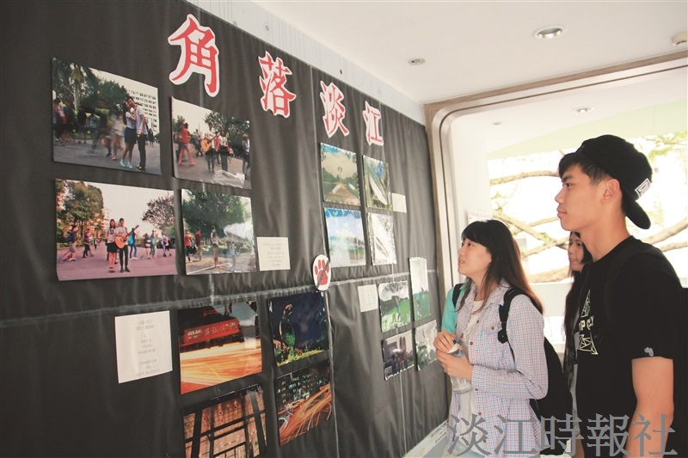
角落淡江攝影展吸引同學駐足欣賞。（攝影／吳重毅）

